Politique Santé

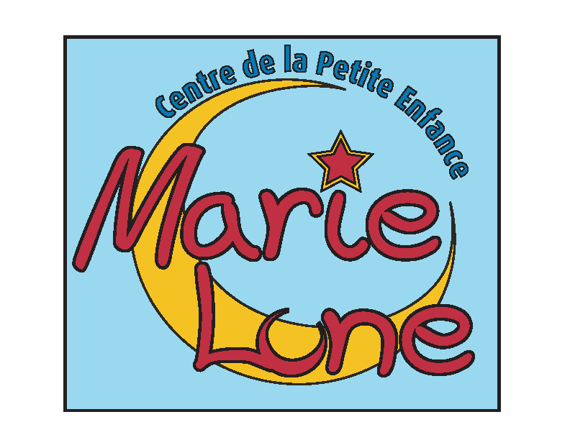

Adoptée le 28 février 2018
Révisée le 23 octobre 2018

- Fondement

En vue d’offrir un milieu de vie où chaque enfant pourra se développer à son plein potentiel, il est impérieux que le CPE Marie-Lune accorde une grande importance à la santé et à la sécurité de l’enfant.

La prévention est donc l’option à privilégier. En adoptant des mesures d’hygiène appropriées et en prévoyant un aménagement adéquat, le CPE procure un milieu où les risques d’accidents, d’infection et de transmission de maladies seront réduits au minimum.

Il est toutefois illusoire de penser que la meilleure prévention empêche tout accident ou éclosion de maladie infectieuse.

- Principe

Le CPE reconnaît que l’exclusion de l’enfant pose d’importants problèmes d’organisation pour les familles et que le maintien de celui-ci en service de garde est problématique pour l’éducatrice qui doit veiller sur un groupe d’enfants. Cependant, la priorité est accordée au bien-être de l’enfant.

- Objectif

Cette politique a été conçue afin d’avoir un cadre à suivre précis lorsqu’un enfant est malade pour favoriser un environnement sain pour tous les enfants

- Champ d’application

Cette politique s’adresse au personnel du CPE qui a le devoir de veiller à la santé et à la sécurité de tous les enfants qui le fréquentent et aux parents qui doivent participer au maintien d’un milieu en santé en respectant les recommandations du CPE.

- Les médicaments

Le CPE se conforme au règlement du Ministère de la Famille sur l’administration des médicaments. Le règlement prévoit :

116. Le prestataire de services de garde ne peut conserver aucun médicament qui ne soit dans son contenant ou son emballage d’origine selon le cas, clairement étiqueté et identifié à la personne à qui il est destiné.

117. Sous réserve des dispositions de l’article 120, le prestataire de services de garde doit s’assurer que seul un médicament fourni par le parent de l’enfant à qui il est destiné lui est administré. L’étiquette de son contenant doit clairement indiquer le nom de l’enfant, le nom du médicament, sa date d’expiration, sa posologie et la durée du traitement.

118. Le prestataire de services de garde doit s’assurer qu’aucun médicament destiné à un enfant qu’il reçoit n’est conservé ni administré que si son administration est autorisée par écrit par le parent et par un professionnel de la santé habilité par la loi à le prescrire. Les renseignements inscrits par le pharmacien sur l’étiquette identifiant le médicament font foi de l’autorisation de ce professionnel. Un prestataire de services de garde ne peut conserver un médicament destiné aux enfants qu’il reçoit s’il est expiré. Si celui-ci est fourni par le parent, il doit le lui remettre.

119. L’autorisation écrite du parent doit contenir le nom de l’enfant, le nom du médicament à administrer, les instructions relatives à son administration, la durée de l’autorisation et la signature du parent.

120. Malgré l’article 118, le prestataire de services de garde peut administrer à un enfant, sans l’autorisation d’un professionnel de la santé habilité, des solutions nasales salines, des solutions orales d’hydratation, de la crème pour érythème fessier, du gel lubrifiant en format à usage unique pour la prise de température, de la crème hydratante, du baume à lèvres, de la lotion calamine et de la crème solaire. À l’exception des solutions nasales salines, de la crème hydratante et du baume à lèvres, le prestataire de services peut fournir les médicaments prévus au premier alinéa. Toutefois, si ces derniers sont fournis par le parent, leurs contenants doivent être clairement identifiés au nom de l’enfant à qui ils sont destinés. Malgré les dispositions du deuxième alinéa de l’article 117, les informations inscrites sur le contenant d’origine ou l’emballage d’origine du gel lubrifiant, du baume à lèvres et de la crème hydratante sont suffisantes.

121. Malgré les articles 116 et 118, le prestataire de services de garde peut fournir, conserver et administrer de l’acétaminophène à tout enfant sans l’autorisation d’un professionnel de la santé habilité pourvu qu’il le soit conformément au protocole prévu à l’annexe II dûment signé par le parent. Toutefois, si l’acétaminophène est fourni par le parent, son contenant doit être clairement identifié au nom de l’enfant à qui ce médicament est destiné.

Si le parent veut donner à son enfant un médicament en vente libre, un produit homéopathique ou de l’acétaminophène pour soulager une douleur, il peut venir lui donner au CPE ou le faire prescrire par un médecin.

Formulaires en annexe.

- Les mesures d’hygiène

L’hygiène est un ensemble de principes et de pratiques ayant pour but de préserver et d’améliorer la santé des enfants. D’après « Des enfants gardés en santé » la pratique du lavage des mains diminue d’environ 50% l’incidence de certaines maladies infectieuses en milieu de garde. Les enfants développent de saines habitudes hygiéniques en observant les adultes et les autres enfants autour d’eux, c’est pourquoi il est important d’instaurer tôt de bonnes habitudes.
Le CPE incite le personnel et les enfants à se laver les mains aussi souvent que nécessaire en appliquant la technique recommandée tel qu’illustrée sur les affiches accrochées près des lavabos.

L’éducatrice doit porter une attention particulière lors des changements de couches et lorsqu’il accompagne un enfant à la toilette.

L’entretien et la désinfection du matériel, de l’équipement et des lieux doivent être faits sur une base régulière pour prévenir les risques de propagation.

- L’enfant malade ou blessé

Trois options sont envisageables :
- Si l’enfant semble peu affecté, l’éducatrice en avisera le parent sans toutefois lui demander de venir chercher l’enfant. En cas de blessure, un rapport d’incident est complété et remis au parent à la fin de la journée. En cas de maladie, les signes, symptômes et soins apportés sont notés au recueil de l’enfant.

- Si l’état général de l’enfant ne lui permet pas de suivre les activités du groupe ou qu’il demande des soins additionnels attentifs, affectueux et constants, ce que l’éducatrice peut difficilement assumer tout en ayant la responsabilité d’autres enfants pour qui elle doit assurer la santé et la sécurité dans un environnement éducatif, celle-ci contactera le parent pour lui demander de venir chercher son enfant.
- En cas d’urgence, maladie ou accident sérieux, un membre du personnel réclamera immédiatement l’assistance médicale nécessaire (911) et avertira le parent rapidement. Si le parent ne peut être rejoint, le CPE communiquera avec la personne à contacter en cas d’urgence inscrite au dossier de l’enfant. Le CPE peut aussi exiger du parent qu’il vienne chercher son enfant. Un parent qui par négligence, refuse de venir chercher son enfant malade ou cache volontairement un diagnostic pouvant mettre en danger la santé des autres enfants peut voir son entente de services résiliée.

Dans tous les cas de maladie, les directives contenues dans le guide d’intervention « Prévention et contrôle des infections dans les CPE » produit par le Ministère de la Santé et des Services sociaux du Québec seront mises en application. Il est possible de consulter la version WEB à l’adresse www.msss.gouv.qc.ca/enfance/preventioninfections.
Il faut aussi prendre en considération que de garder l’enfant à la maison lui permet de mieux se reposer, de reprendre des forces et, souvent, de guérir plus vite. Après une absence pour maladie contagieuse ou autre, tel un accident, un certificat médical pourrait être exigé avant la réintégration de l’enfant.

Pour fréquenter le CPE un enfant doit pouvoir suivre les activités normales du groupe, tel que jouer dehors. Il sera refusé au CPE s’il demande une assistance particulière en lien avec son état physique
- Les rôles et responsabilités

Pour maximiser l’efficacité de cette politique, la communication et la collaboration entre le parent et l’éducatrice sont très importantes.
- Il faut se tenir mutuellement et quotidiennement au courant de l’état de santé de l’enfant.
- Le parent doit informer l’éducatrice lorsqu’un médicament a été donné à l’enfant avant son arrivée au CPE.
- Le parent doit informer le CPE si son enfant souffre d’une maladie contagieuse.
- Le CPE doit mettre en application les mesures recommandées dans le guide d’intervention « Prévention et contrôle des infections dans les CPE » produit par le Ministère de la Santé et des Services sociaux du Québec et ces mesures peuvent aller jusqu’à l’exclusion.
- Le parent doit prévoir une solution de rechange s’il ne peut venir chercher son enfant trop malade pour demeurer au CPE.
- Le CPE complète un rapport d’incident lorsqu’un enfant se blesse et le parent doit en prendre connaissance et initialer le document avant qu’il ne soit placé au dossier de l’enfant.
- Suite à l’intervention d’un des membres de l’équipe du CPE, que ce soit pour une blessure ou en lien avec l’état de santé de l’enfant, s’il y a eu quoi que ce soit de particulier (questionnements ou commentaires de l’une ou l’autre des parties concernées) une note écrite doit être mise au dossier de l’enfant.

- Conclusion

Les infections en service de garde sont très courantes, mais très peu de maladies ou de symptômes nécessitent l’exclusion. Celle-ci vise le bien-être de l’enfant et la protection des autres personnes fréquentant le CPE. Réduire le taux d’infection au CPE ne peut que bénéficier à tous les enfants et à leurs familles. Pour y arriver, la participation de tous les acteurs est nécessaire.

- Mise à jour

Le CPE s’engage à revoir périodiquement la présente politique afin de l’adapter ou de la bonifier en fonction de circonstances particulières, d’évènements passés, de l’évolution dans le temps des pratiques du CPE ou de la législation.

- Références

Cette politique ainsi que les pratiques du CPE se basent sur divers documents dont :
- Prévention et contrôle des infections dans les services de garde, MSSS
- La santé des enfants…en services de garde éducatifs, Les publications du Québec
- La sécurité des enfants en services de garde éducatifs, Les publications du Québec
- Règlement sur les services de garde éducatifs à l’enfance, Ministère de la Famille
- Bye Bye les microbes et autres publications, MSSS et MF
- Différentes politiques publiées sur le WEB
- Le site web Germaction

